社團法人台灣龐貝氏症協會
簡 介
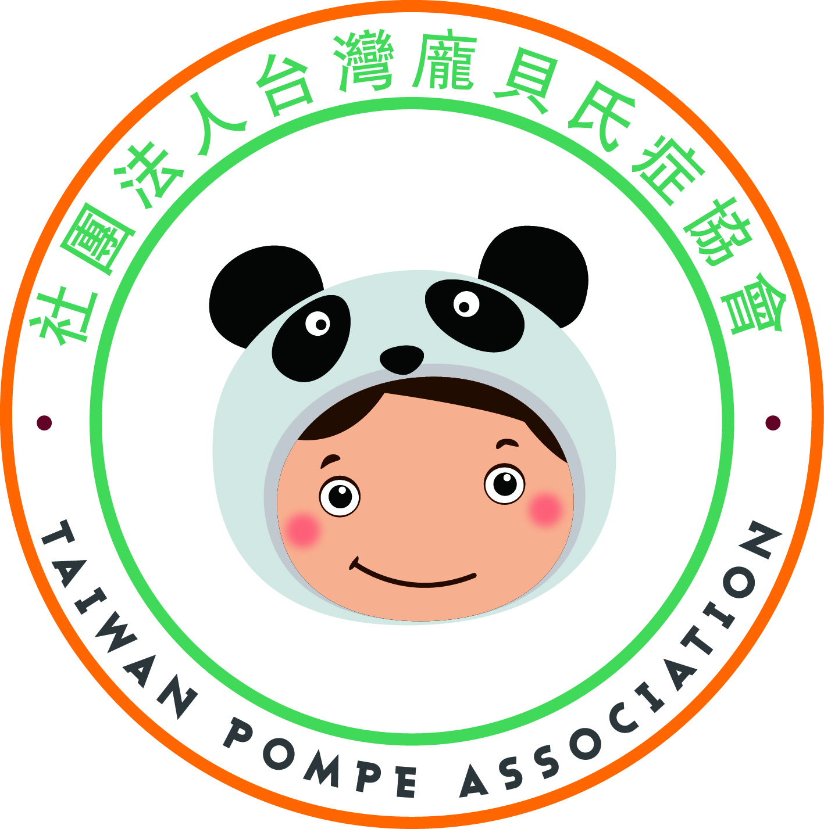
緣起
1.罕見疾病基金會-龐貝氏症病友聯誼會
2.民國104年6月29日發起籌備會
3.民國105年1月17日成立大會
4.民國105年6月15日登記為人民團體
5.民國105年8月23日完成法人登記
關於我們
我們是一群有孩子罹患”龐貝氏症”的家庭和病友，由於龐貝氏症是一種罕見且嚴重的遺傳疾病，兒童與成人都可能會發病。雖然發作的年齡與症狀的嚴重性盡然相同，但大部分的患者都會出現漸進性的肌肉無力及呼吸困難。
此疾病屬於肝醣儲積症第二型，是一種體染色體隱性遺傳疾病，此命名源自於荷蘭醫師：J.C. Pompe，他是首位在1932年敘述患有龐貝氏症嬰兒的醫師。此疾病是因位於第17條染色體上的酵素基因 acid α-glucosidase (GAA) 發生致病性突變，導致體內負責轉化肝醣 (glycogen) 為葡萄糖 (glucose)的酵素 acid α-glucosidase 活性降低，肝醣堆積使肌肉肥大並影響功能，造成肌肉張力降低、無力等情形。
大致可分為”嬰兒型” (占1/3的比例)與”晚發型”兩種，前者在出生的幾個月內就發病，若如果沒有給與酵素補充治療，典型的嬰兒病患在第一年多死於心臟呼吸衰竭；晚發型則從兒童時期到晚年都可能發生。病症常表現在心臟、骨骼、呼吸、肌力均嚴重損害。患者肌肉無力，全身像沒有骨頭般軟綿綿，常常把這些嬰兒稱做 ” 趴趴熊寶貝 ” (floppy babies) ，罹病的幼童可能永遠無法行走，需要復健治療和配搭輔具的運用，如助行器或輪椅才能正常的移動；因會出現心臟肥大的症狀，故其心臟可能隨時停止跳動，因此心臟呼吸衰竭為最大死因。另外也因舌頭肥大的症狀，讓患者的嘴巴無法合上；出現呼吸困難的症狀，大部分的病例都需要呼吸器協助呼吸。
2006年中央研究院所長陳垣崇博士，經過15年的研究成功發現治療龐貝氏症的解藥，治療現以酵素替代療法 (ERT) 和支持療法為主，每月定期注射 Myozyme 酵素，此方法可有效延長生命及改善生活品質。早期治療對於患者預後較為良好，搭配早療或復健、語言治療、呼吸支持及良好營養，可改善患者身體狀況，使其擁有接近正常生活。龐貝氏症患童只要盡早診斷，立刻開始接受並持續固定治療，就有機會像正常人一般，這項發現每年救活全球無數個新生兒。
從流行病學估計，全此疾病的發生率在台灣約為1/40,000；若父母均為帶因者，其下一代有25%機率為病童，罹病機率無性別之分。
有鑒於此疾病的特殊和複雜性，且大眾對於此疾病的陌生與未知的恐懼。每當接獲家庭成員中有人罹患此疾病的時刻，大家經常是手足無措、備感艱辛。因此本會的創立就是希望成為＂全台灣罹患龐貝氏症的家庭＂強力後盾，透過把每一個默默且辛苦地在全台孤軍奮鬥的家庭和病友，雖然藉由疾病讓彼此得以串聯，但卻可以獲得多元化且全方位的協助和支持。
服務宗旨
- 提供全國罹患龐貝氏症疾病的家庭，會員訪視關懷與支持服務
- 串聯並建構龐貝氏症疾病所需的社會資源網絡
- 宣傳與推廣，提升社會大眾對認識龐貝氏症疾病
- 持續了解與督促相關單位，針對此疾病有好的照護系統和建立更完善的制度
- 參與國際間的相關團體，持續整理與學習全球資訊，提升國內各種的治療與照顧品質，與相關政策的制定
聯繫方式
- 聯絡電話：0975669695（聯絡人：鄧小姐）
- 本會會址：台北市內湖區新湖二路17號2樓
- 協會信箱：pompe.tw0117@gmail.com
- 捐款劃撥帳號：50367782

社團法人台灣龐貝氏症協會 入會申請單
病友姓名 |  | 出生年月日
性別 | □男生 □女生 | 身分證字號
戶籍地址
通訊地址
連絡電話
若患者本人未滿20歲，請由法定代理人代為入會
法定代理人姓名 |  | 出生年月日
性別 | □男生 □女生 | 身分證字號
連絡電話 |  | 與患者的關係
申請人： (簽章) 申請日期： 年 月 日

